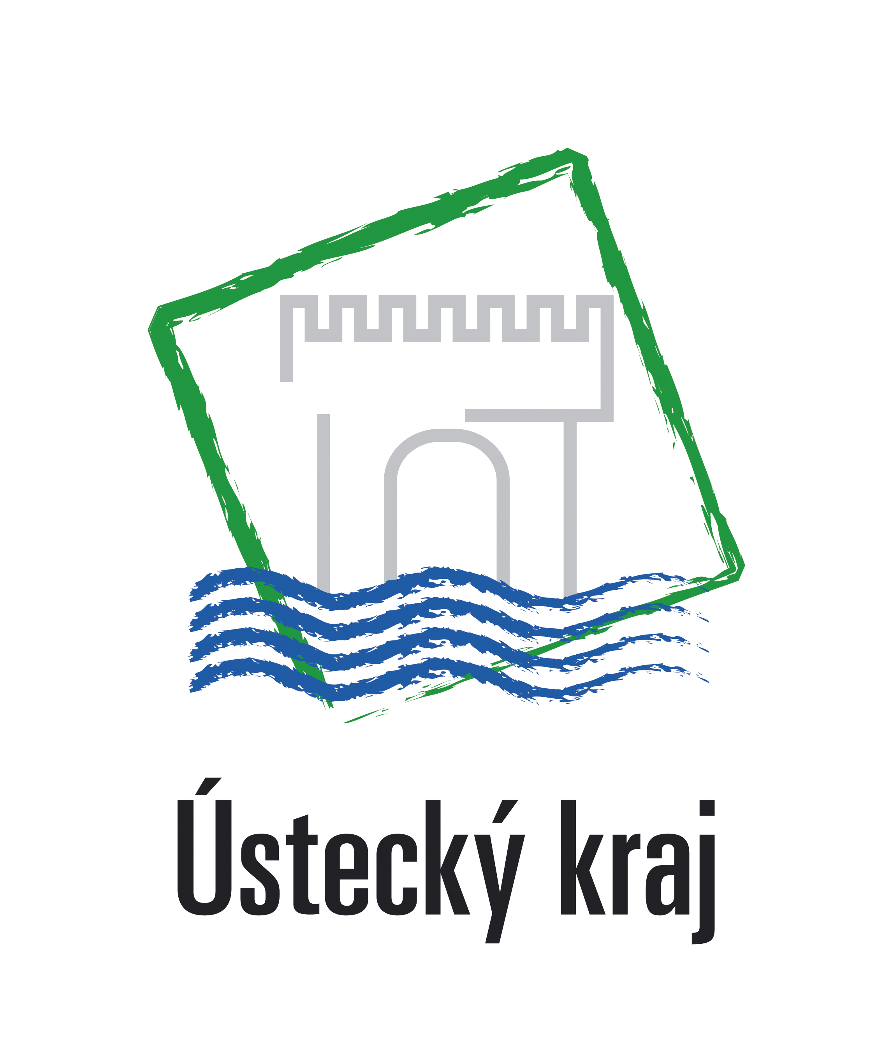

Výsledek výzvy k podání nabídek

Číslo zakázky: | 192/3.2.06/03.0012
Název programu: | Operační program Vzdělávání pro konkurenceschopnost
Registrační číslo projektu: | CZ.1.07/3.2.06/03.0012
Název projektu: | Řízení zdravotnických organizací
Název zakázky: | E-learning - vytvoření a následná optimalizace vzdělávacího modulu
Datum vyhlášení zakázky: | 2.9. 2013
Název / obchodní firma zadavatele: | Střední zdravotnická škola a Obchodní akademie, Rumburk, příspěvková organizace
Název / obchodní firma vybraného dodavatele: | PragoData Consulting, s.r.o.
Sídlo dodavatele: | Vranovská 1570/61, 614 00 Brno
Osoba oprávněná jednat jménem dodavatele: | RNDr. Bohumil Havel
IČ dodavatele: | IČO: 45280576

Vyplněný formulář zasílejte elektronicky na adresu opvk@kr-ustecky.cz a v předmětu uveďte "Zadávací řízení".

Výsledek výzvy k podání nabídek bude na http://opvk.kr-ustecky.cz/ uveřejněn nejpozději do 3 pracovních dnů ode dne obdržení.

Kontaktní osoba pro případ doplnění formuláře před jeho uveřejněním na http://opvk.kr-ustecky.cz/:

Jméno: | PaedDr. Milan
Příjmení: | Jirsák
E-mail: | jirsak.m@seznam.cz
Telefon: | +420 777 163 369

